Муниципальное бюджетное учреждение дополнительного образования
«Байкаловская детско-юношеская спортивная школа»

(МБУ ДО «Байкаловская ДЮСШ»)
УТВЕРЖДАЮ
Директор МБУ ДО
«Байкаловская ДЮСШ»
______________ С.В. Новикова
«____»_____________ 2020 г.

ПОЛОЖЕНИЕ
о проведении спортивных соревнований по многоборью

с. Байкалово Свердловской обл.
2020
- ОБЩИЕ ПОЛОЖЕНИЯ
  - Настоящее Положение определяет порядок организации и проведения спортивных соревнований по многоборью (далее – соревнование).
  - Цель проведения соревнований: популяризация и развитие многоборья в Байкаловском районе.
  - Задачами проведения данных соревнований являются:
- выявление сильнейших спортсменов;
- отбор спортсменов для подготовки к спортивным соревнованиям районного и окружного уровней и участия в них;
- подготовка спортивного резерва.
- МЕСТО И ВРЕМЯ ПРОВЕДЕНИЯ
  - Место проведения игры: лыжная база «Шипишенка».
  - Соревнование проводится 13 февраля 2020 г.
  - Начало соревнований в 10.00.
- РУКОВОДСТВО ПРОВЕДЕНИЕМ СОРЕВНОВАНИЙ
  - Общее руководство осуществляет МБУ ДО «Байкаловская ДЮСШ».
  - Непосредственное проведение возлагается на тренера-преподавателя – Е.А. Казарину.
  - Предварительные заявки на участие в соревнованиях принимаются на электронную почту eakazarina@yandex.ru.
- УЧАСТНИКИ СОРЕВНОВАНИЙ
  - К участию в соревнованиях допускаются обучающиеся МБУ ДО «Байкаловская ДЮСШ».
Возрастные группы: 1 группа – 2011 г.р. и моложе,
2 группа – 2009-2010 г.р.
3 группа – 2008-2007 г.р.
4 группа – 2006-2005 г.р.
5 группа – 2004-2003 г.р.
- ПОРЯДОК ОРГАНИЗАЦИИ И ПРОВЕДЕНИЯ СОРЕВНОВАНИЙ
  - Соревнования проводятся по 4-м видам:
- Прыжок в длину с места;
- Наклон вперед из положения стоя;
- Поднимание туловища из положения лежа на спине за 1 минуту;
- Сгибание и разгибание рук в упоре лежа за 3 минуты.
- ПОДВЕДЕНИЕ ИТОГОВ И НАГРАЖДЕНИЕ ПОБЕДИТЕЛЕЙ
  - В личном первенстве победитель определяется в каждой возрастной группе по сумме набранных очков в 4-х видах.
  - В случае равенства очков у двух и более участников, преимущество получает участник, показавший лучший результат в беге на 1-2 км.
  - По итогам соревнований победители и участники награждаются грамотами и памятными призами.
- КОНТАКТНАЯ ИНФОРМАЦИЯ
  - Координатор соревнований: Казарина Екатерина Алексеевна, тел: 8-900-211-71-73, e-mail: eakazarina@yandex.ru.

Приложение №1
Таблица оценки результатов в видах испытаний
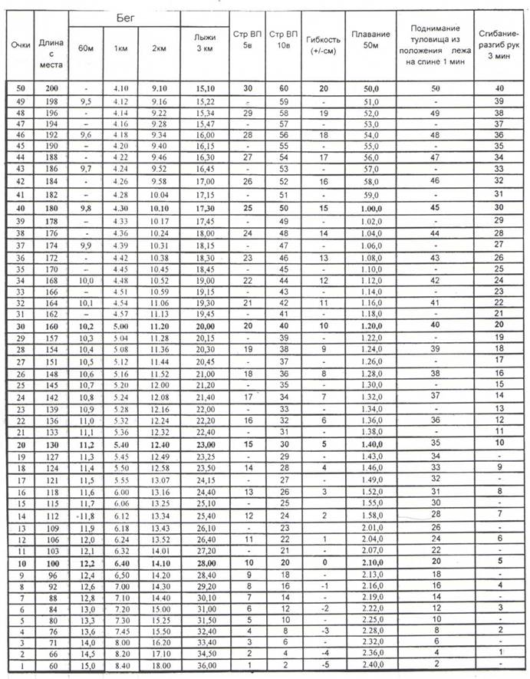
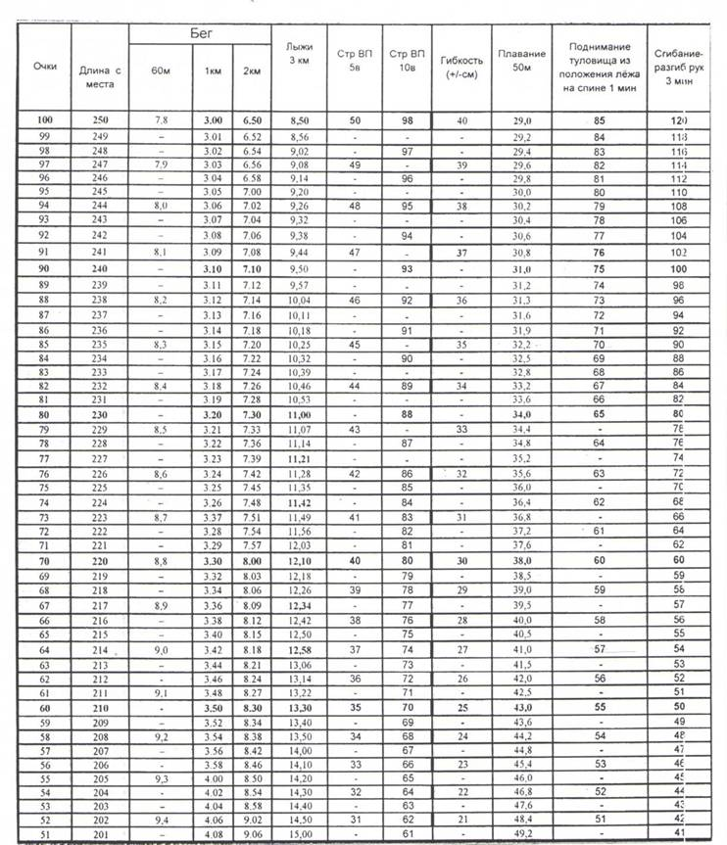

Приложение № 2
Заявка на участие в спортивном соревновании по многоборью
№  п/п | ФИО участника | Дата рождения | Образовательное учреждение
1
2
3
4
5
6
7
8
9
10

